Paroisse Cathédrale Saint Étienne de Châlons
:: Prière Universelle ::
Quatrième Dimanche de l'Avent - AD 2022c
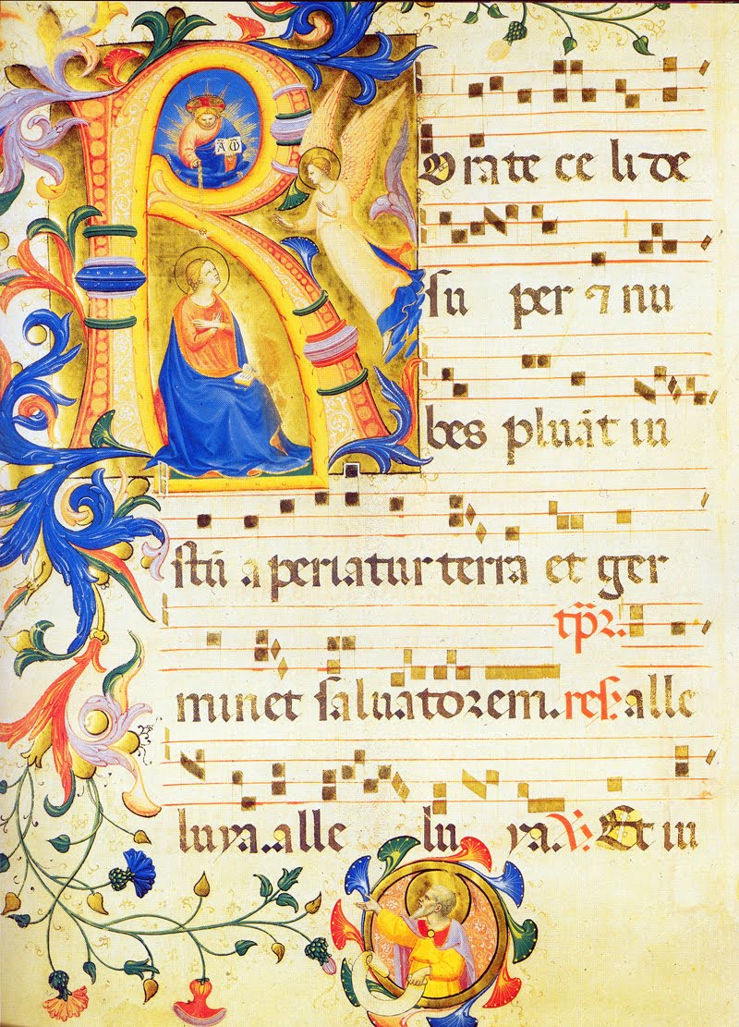
Viens, Emmanuel,
Viens, viens nous sauver.
- Pour l’Église d’aujourd’hui et de toujours,
afin qu’en elle on découvre le Christ :
Prions le Seigneur.
- Pour tous les hommes, croyants ou incroyants,
afin qu’ils connaissent la Joie de Noël,
et que nous sachions les conduire au Sauveur :
Prions le Seigneur.
- Pour tant d’hommes qui attendent un sauveur,
afin qu’ils apprennent un jour Son Nom,
et s’unissent en Son Amour :
Prions le Seigneur.
- Pour nous-même, afin que lavés de nos péchés dans le sang du Christ,
nous sachions nous pardonner les uns les autres :
Prions le Seigneur.

